**Đề cương môn các phương pháp hình thức**

Table of Contents

1. Nêu khái niệm đặc tả hình thức và ưu nhược điểm của quy trình phát triển phần mềm có sử dụng đặc tả hình thức. 1

2. - Hãy trình bày các khái niệm: Các phương pháp hình thức, Đặc tả và Đặc tả hình thức? Phân biệt đặc tả hình thức với đặc tả không hình thức? 1

3. - Hãy trình bày khái niệm đặc tả và lý do tại sao phải đặc tả? Phân loại các kỹ thuật đặc tả? 2

4. - Hãy trình bày các khái niệm đặc tả hình thức và ứng dụng của đặc tả hình thức? 2

5. - Hãy trình bày cú pháp chung của đặc tả dữ liệu và đặc tả hàm. Cho ví dụ minh họa? 2

6. - Hãy trình bày các nguyên tắc khi đặc tả các quy tắc tính toán. Cho ví dụ minh họa? 4

7. - Hãy trình bày cú pháp chung của đặc tả hàm và các phương pháp kiểm tra tính đúng đắn của hàm? 5

8. Các hàm đặc tả hình học 6

9. Các luật 8

**Khái niệm:** là đặc tả với các tính chất (chính xác và nhất quán; ngắn gọn và đầy đủ; có thể xử lý được bởi máy tính)

1. Nêu khái niệm đặc tả hình thức và ưu nhược điểm của quy trình phát triển phần mềm có sử dụng đặc tả hình thức.

*Ưu điểm***:**

* Yêu cầu là những định nghĩa rõ ràng về mặt hình thức:
* kh và ncc có nhg trao đổi, quan điểm nhất quán
* xđ tốt đầu vào cho pha thiết kế
* tài liệu của hệ thống pm rõ ràng, cụ thể
* các định nghĩa hình thức của mô hình phần mềm sẽ là đầu vào cụ thể và rõ ràng cho lập trình
* sự chứng minh hình thức của các thuộc tính hệ thống
* xây dựng phát triển nguyên mẫu nhanh
* tự sinh mã
* làm mịn theo kiểu bậc thang từ nhg đặc tả trừu tượng đến nhg đặc tả cụ thể
* đưa ra đc nguồn gốc của việc ktra dữ liệu từ nhg đặc tả hình thức

*Nhược điểm***:**

* nhg hệ hình thức khó hiểu sẽ gây khó trong trao đổi với khách hàng
* việc xd ngôn ngữ hình thức là hết sức khó và chỉ thích hợp cho nhg phần của hệ thống pm thiếu khả năng thay đổi cấu hình hay quy mô
* việc sd phương thức đặc tả và chứng minh hình thức vẫn có lỗi xảy ra. giới hạn công cụ hỗ trợ cho đặc tả

1. - Hãy trình bày các khái niệm: Các phương pháp hình thức, Đặc tả và Đặc tả hình thức? Phân biệt đặc tả hình thức với đặc tả không hình thức?

*Các phương pháp hình thức(ngôn ngữ tự nhiên, đặc tả hình thức,...)*dùng để chỉ các kỹ thuật dựa trên cơ sở toán học dùng trong quá trình mô tả chi tiết(đặc tả), phát triển và kiểm chứng các hệ thống pm cũng như phần cứng

*Đặc tả* là mô tả cấu trúc hđ của các sự vật hiện tượng, quá trình nào đó. Mô tả mức khái quát hoặc chi tiết

*Đặc tả hình thức câu 1*

*Phân biệt***:**

* *Đặc tả phi hình thức là*dùng ngôn ngữ tự nhiên
* *Đặc tả hình thức là* dùng ngôn ngữ đặc tả, công thức hoặc biểu đồ

1. - Hãy trình bày khái niệm đặc tả và lý do tại sao phải đặc tả? Phân loại các kỹ thuật đặc tả?

*ứng dụng của đặc tả: mô tả kết quả đạt đc trong từng giai đoạn của quy trình(các báo cáo); phát sinh kết quả cho giai đoạn tiếp dựa vào đặc tả của gđ trước*

*Tại sao phải đặc tả: vấn đề xảy ra nếu quy trình phát triển pm không đặc tả hình thức*

* *với việc xđ yc không rõ ràng***=>** hiểu các yc theo hướng khác nhau giưz các stackholder(khách hàng, nhà cung cấp, phát triển phần mềm); khó khăn trong đánh giá sự phù hợp của thiết kế và chương trình thực thi các yc đã xđ
* *Mô hình pm được thiết kế k theo chuẩn=***>** việc hiểu mô hình pm theo hướng khác nhau của dev -> chương trình sai; các thuộc tính của từng module thực thi trong chương trình sẽ không được mô tả rõ ràng
* *việc kiểm thử pm chỉ phát hiện ra lỗi chứ k xđ được vị trí lỗi*
* *đánh giá và đưa sp cho khách muộn*

1. - Hãy trình bày các khái niệm đặc tả hình thức và ứng dụng của đặc tả hình thức?

*Ứng dụng:*

* sd trong gđ phân tích, thiết kế nhằm tọa ra các phác họa chi tiết, cụ thể và chặt chẽ về hệ thống sẽ đc xd
* trong quá trình xd các đặc tả sẽ là công cụ định hướng hướng đảm bảo hệ thống xd phù hợp và đầy đủ
* sau khi hệ thống xây dựng thì đóng vai trò là thước đo để kiểm chứng, khảng địn hệ thống tạo ra có đúng và tin cậy k

1. - Hãy trình bày cú pháp chung của đặc tả dữ liệu và đặc tả hàm. Cho ví dụ minh họa?

*đặc tả dữ liệu*

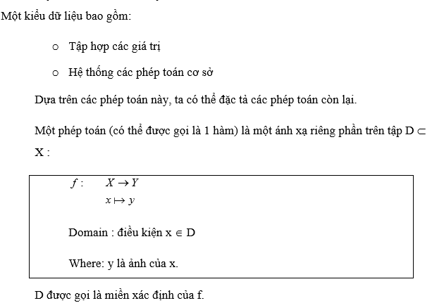

**ví dụ:**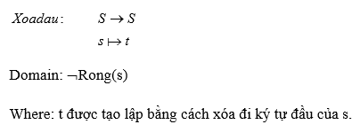

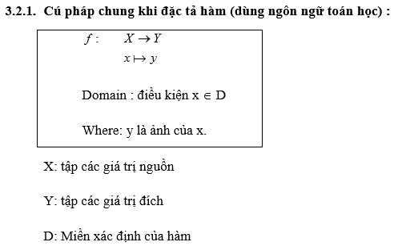

**ví dụ tìm căn bậc 2 của 1 số thực**

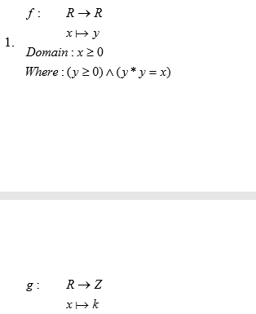

1. - Hãy trình bày các nguyên tắc khi đặc tả các quy tắc tính toán. Cho ví dụ minh họa?

*Nguyên tắc***:**

* đặt tên cho các đại lượng có liên quan đến quá trình tính toán
* xđ kiểu dữ liệu cho các đại lượng
* đặc tả hàm tính toán cho từng quy tắc

*Ví dụ: mỗi ngày tra muộn phạt 1000vnđ*

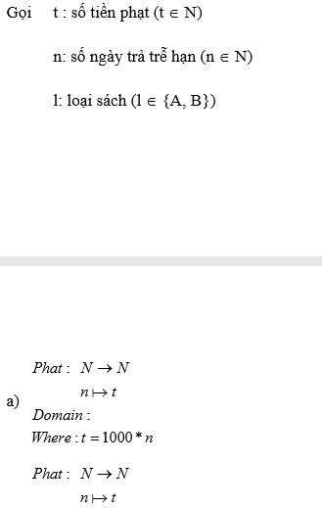

1. - Hãy trình bày cú pháp chung của đặc tả hàm và các phương pháp kiểm tra tính đúng đắn của hàm?

*phương pháp kiểm tra tính đúng đắ***n**

1. *Kiểm tra động (thử nghiệm/ kt hộp đen)* áp dụng trong giai đoạn lập trình và kiểm thử. Thực hiện như sau:

* lập ccacstesstcase (x,y) thuộc XxY
* lần lượt cho thực hiện hàm f với các bộ giá trị x đã chọn và ghi nhận kết quả
* so sánh y và y0
* các công cụ hỗ trợ: phát sinh testcase, thực thi và ghi nhận kết quả, kiểm tra tính phù hợp của cài đặt hàm so với đặc tả,...

1. *Kiểm tra tĩnh( kt hộp trắng)* thực hiện theo cơ chế lần lượt đọc các lệnh trong chương trình nguồn sau đó chứng minh bằng tay hoặc tự động tính đúng đắn của hàm sau mỗi lệnh

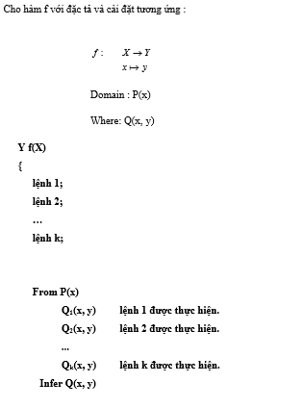

1. Các hàm đặc tả hình học

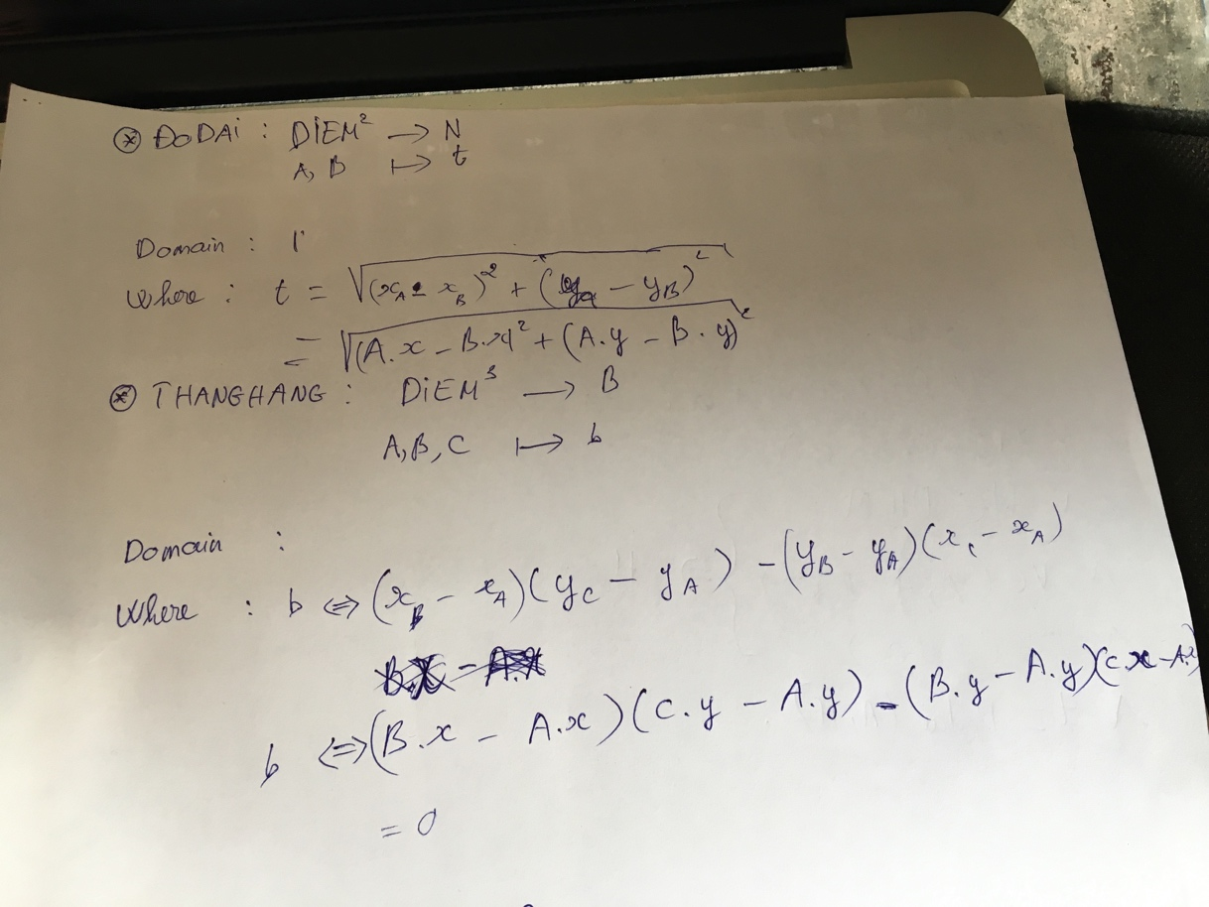

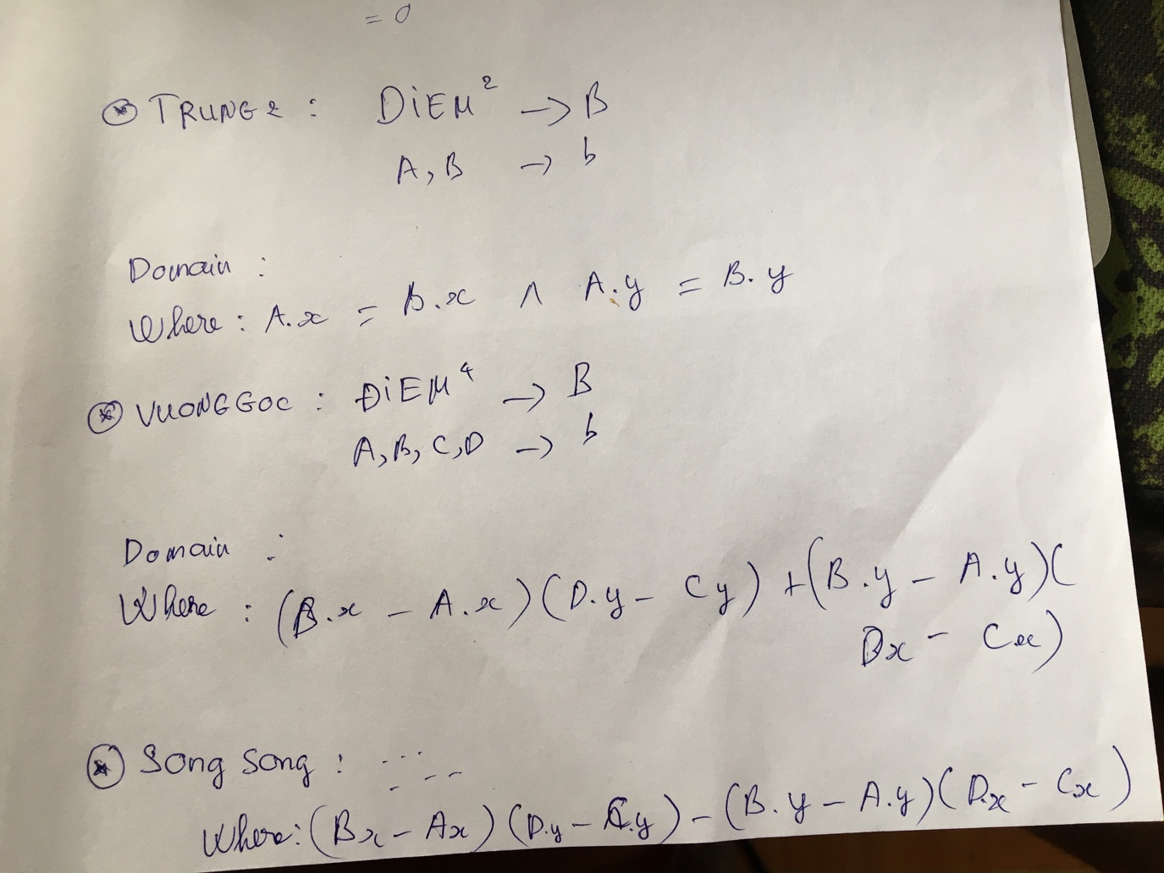



1. Các luật

